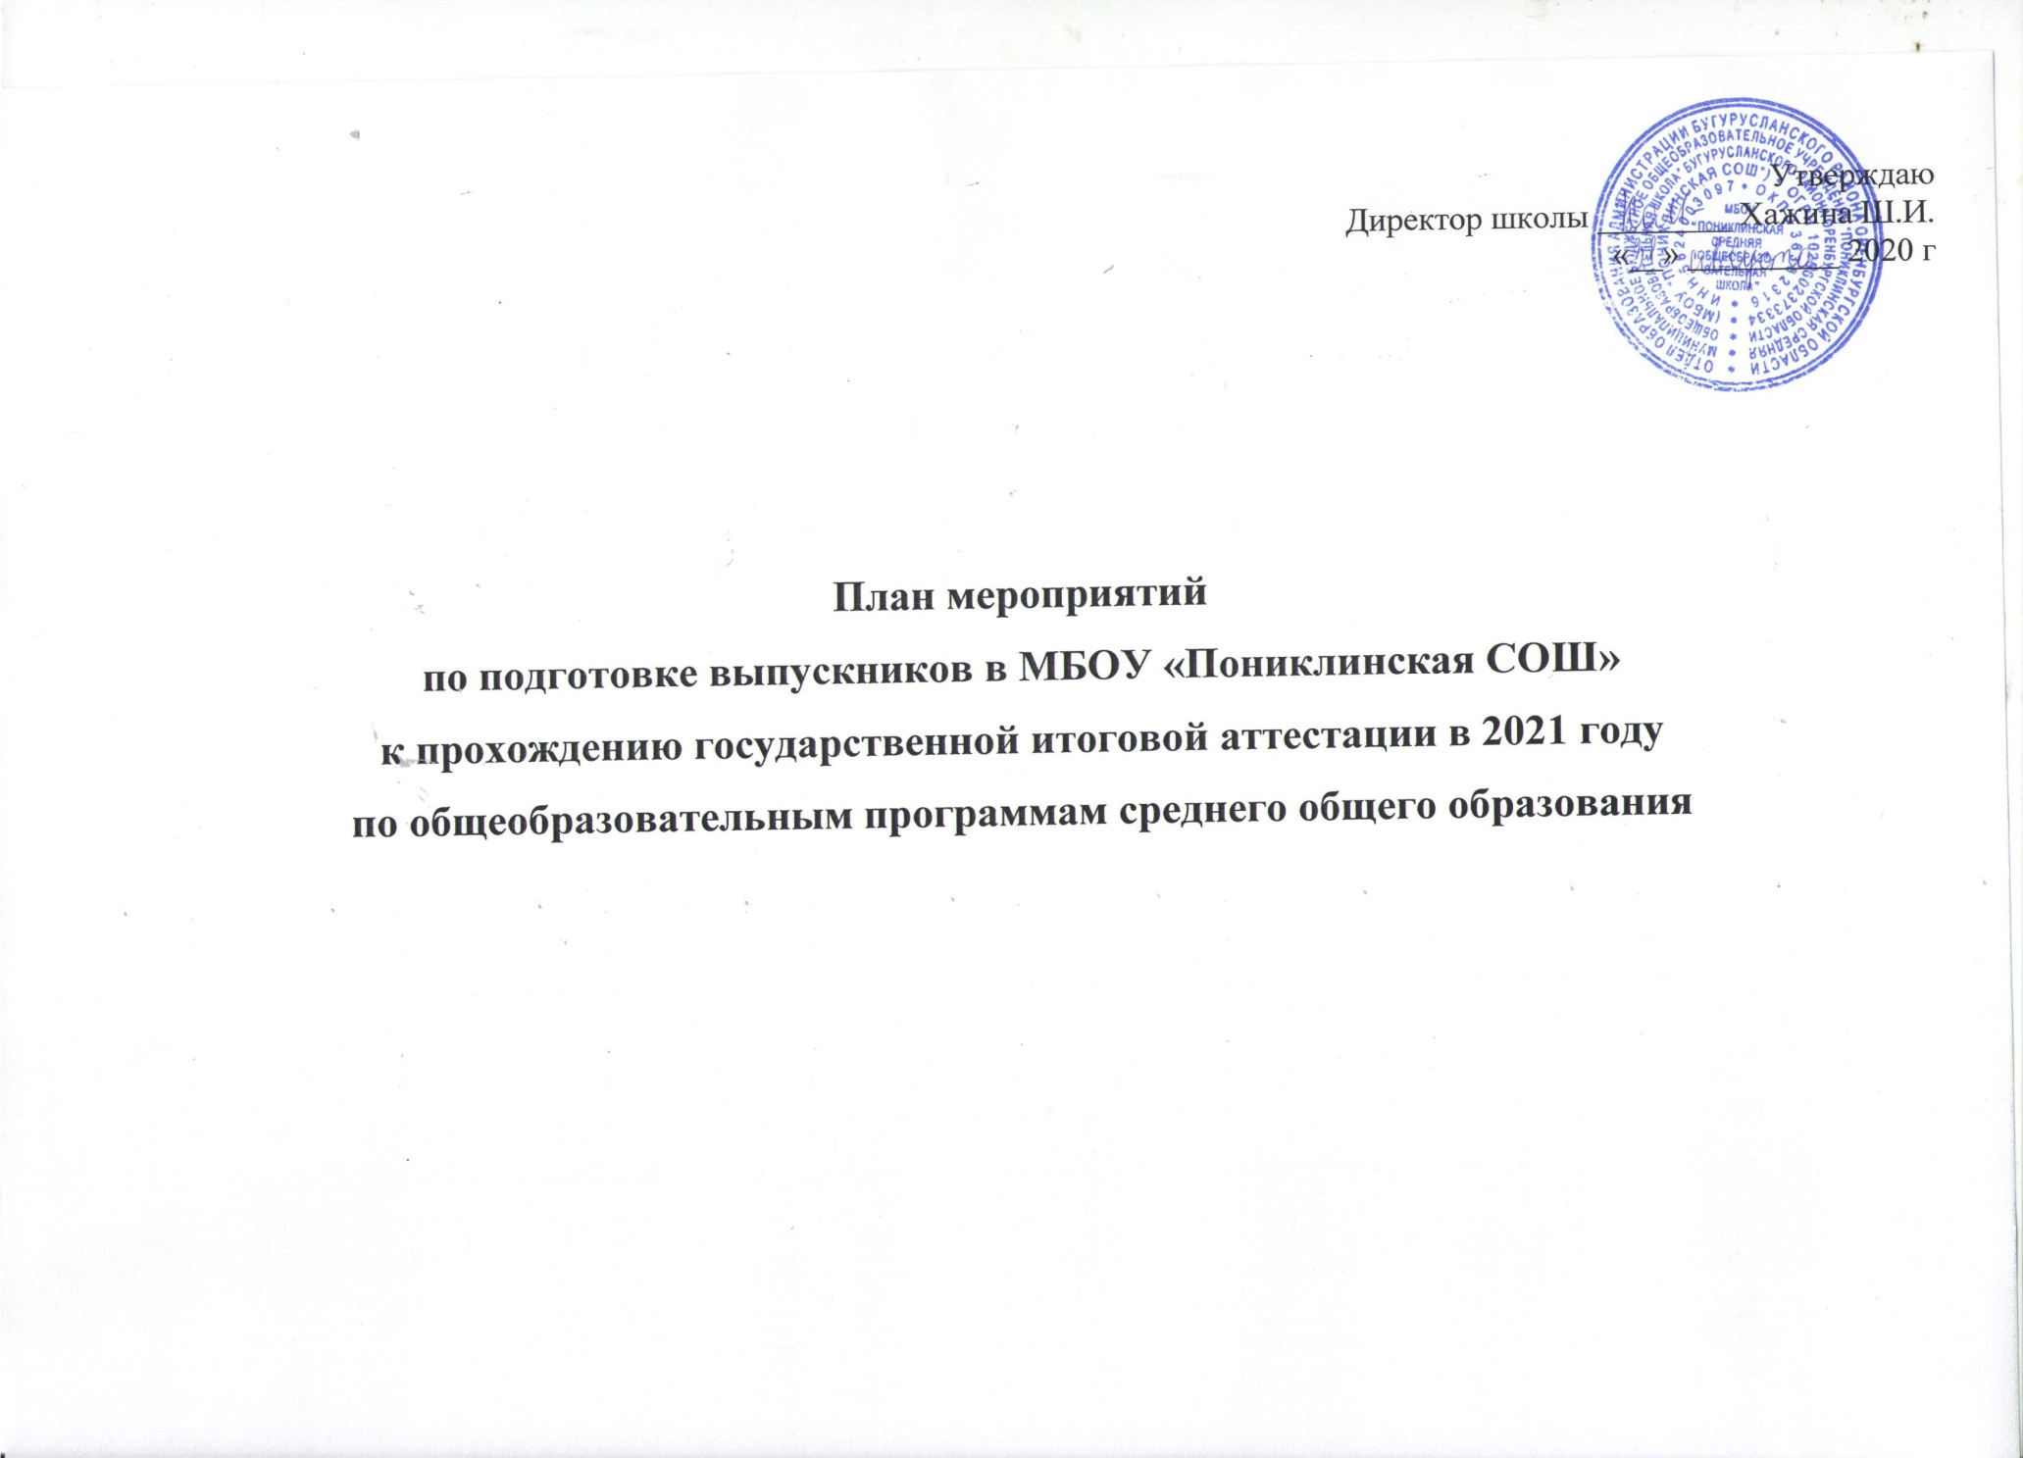
№ п/п | Мероприятие | Сроки проведения | Место проведения | Ответственный
І. Организационно-методическая работа
 | Анализ результатов ЕГЭ в 2020 году. | Август | Школа | Хажина Ш.И.
 | Формирование банка данных по предварительному выбору предметов для сдачи ЕГЭ | Сентябрь | Школа | Зам. директора по УР
 | Формирование групп обучающихся, имеющих низкую и высокую мотивации в обучении | Сентябрь | Школа | Зам. директора по УР,  учителя-предметники
 | Определение числа выпускников, имеющих право сдавать ГИА в форме ГВЭ (дети – инвалиды и дети с ОВЗ). | Ноябрь | Школа | Администрация ОУ
 | Формирование базы данных участников ЕГЭ | В течение учебного года | Школа | Администрация ОУ
II. Информационная работа
1 | Организация «горячей» телефонной линии по вопросам проведения ЕГЭ (для родителей, учащихся, педагогов). | В течение учебного года | Школа | Администрация ОУ
2 | Оформление страницы школьного сайта «Государственная итоговая аттестация» | Сентябрь | Школа | Зам. директора по УР, администратор школьного сайта
3 | Размещение информации по итогам мониторинговых контрольных работ на сайте школы | В течение учебного года | Школа | Зам. директора по УР, администратор школьного сайта
4 | Оформление школьных стендов "В помощь выпускнику":  - планы и графики - консультаций по подготовке к ЕГЭ; - телефоны и адреса, по которым можно обращаться за помощью ("горячая линия", ресурсные и методические центры, базовые школы, сайты);  - советы психолога;  - график проведения пробных и репетиционных экзаменов. | Сентябрь | Школа | Администрация ОУ
III. Работа с учащимися
1 | Проведение контрольных работ по русскому языку и математике в рамках регионального мониторинга качества образования. | Согласно графику | Школа | Администрация ОУ, учителя-предметники
2 | Подготовка к написанию пробного сочинения | Сентябрь - ноябрь | Школа | Шефер Е.В.
3 | Подготовка к написанию итогового сочинения | Сентябрь-декабрь | Школа | Шефер Е.В.
4 | Работа по индивидуальным образовательным маршрутам по подготовке к сдаче государственной итоговой аттестации | В течение учебного года | Школа | Администрация ОУ,  учителя-предметники
5 | Индивидуальные консультации с учащимися группы «риск» и имеющими высокую мотивацию. | В течение учебного года | Школа | Администрация ОУ,  учителя-предметники
6 | Проведение индивидуальных и групповых консультаций | В каникулярное время: ноябрь, январь, март | Школа | Администрация ОУ,  учителя-предметники
IV. Психолого - педагогическое сопровождение выпускников

1 | Работа школьного психолога по программе «Психологическое сопровождение ЕГЭ» | В течение учебного года | Школа | Хажина Ш.И., классный руководитель
2 | Индивидуальные консультации для педагогов и родителей «Оказание психологической поддержки детям в период подготовки и сдачи ГИА» | Ежемесячно | Школа | Администрация ОУ
3 | Проведение тестирования выпускников | Октябрь, январь, апрель | Школа | Администрация ОУ
V. Работа с педагогами
1 | Адресная помощь педагогам через организацию методических мероприятий (практические семинары, конференции, мастер-классы, уроки, в том числе с использованием дистанционных форм работы) | В течение учебного года | Школа | Администрация ОУ  Руководители ШМО
2 | Участие в семинарах-практикумах для учителей русского языка и математики по итогам мониторинговых контрольных работ | Сентябрь,  январь,  март | Zoom | Администрация ОУ,  учителя-предметники
3 | Участие в семинарах-практикумах для учителей-предметников по вопросам подготовки к ЕГЭ | По плану работы РМО | ОУ района | Учителя -предметники
4 | Мастер-классы, открытые уроки на методических фестивалях школьных образовательных округов. | В течение учебного года | ОУ района | Учителя -предметники
5 | Участие в практикумах для педагогов по решению заданий КИМ. | 1 раз в четверть | базовые школы | Учителя -предметники
6 | Методическое сопровождение учителей через повышение квалификации (курсовая подготовка, консультативная помощь, взаимопосещение учебных занятий, сетевое взаимодействие с учителями-тьюторами, самообразование) | В течение учебного года | Школа | Зам. директора по УР
7 | Методическое сопровождение учителей-предметников, имеющих низкие образовательные результаты по итогам ЕГЭ-2020. | В течение учебного года | Школа | Зам. директора по УР
VI. Работа с родителями
1 | Проведение разъяснительной работы с родителями выпускников об условиях проведения ЕГЭ в 2021 году. | Постоянно | Школа | Администрация УО
2 | Индивидуальная работа с родителями выпускников группы «риск» и выпускников с высокой мотивацией. | В течение учебного года | Школа | Администрация УО
3 | Родительские собрания с участием представителей отдела образования по вопросу проведения ЕГЭ | По отдельному графику | ОУ района | Куликова М.Г.
VII. Контроль качества обучения и подготовки к ГИА.
1 | Контроль за организацией и проведением занятий по индивидуальным образовательным маршрутам с учащимися группы «риск» и высокомотивированными учащимися. | В течение учебного года | Школа | Администрация УО
2 | Внутришкольный мониторинг качества образования (анализ успеваемости, анализ кадрового потенциала, составление графика административных работ, их анализ и управленческие решения по итогам проведения контрольных работ) | В течение учебного года | Школа | Администрация УО

